Федеральное агенство связи

Ордена Трудового Красного Знамени федеральное государственное

бюджетное учреждение высшего образования

«Московский технический университет связи и информатики»

Кафедра информатики

Лабораторная работа №0 (Часть 1)

по дисциплине: «Технология разработки программного обеспечения»

на тему: «Основы работы с системой контроля версий»

Выполнил студент

группы БФИ1902

Кочеринский Н.В.

Проверила:

Москва, 2020 г.

Оглавление

**1 Задачи на лабораторную работу.** 3

**2 Ход решения лабораторной работы.** 3

**Список используемых источников** 9

# **1 Задачи на лабораторную работу.**

Цель работы: изучение базовых функций системы контроля версий на примере Git.

Задание: Определить проект (состоящий из нескольких файлов), который будет добавлен под версионный контроль, и произвести ряд операций в СКВ, включающих:

а) Создание репозитория или клонирование существующего.

б) Внесение ряда изменений в файл(ы) и выполнение коммитов (кол-во не меньше 2).

в) Создание веток и выполнение ряда изменений в проекте в созданных ветках.

г) Слияние ветки с веткой мастер без конфликтов.

д) Слияние ветки с веткой мастер с решением возникающих конфликтов.

е) Откат изменений до одного из предыдущих коммитов.

# **2 Ход решения лабораторной работы.**

Создадим пустой репозиторий в папке “Git” с помощью команды «git init». Данная операция показана на рисунке 1.

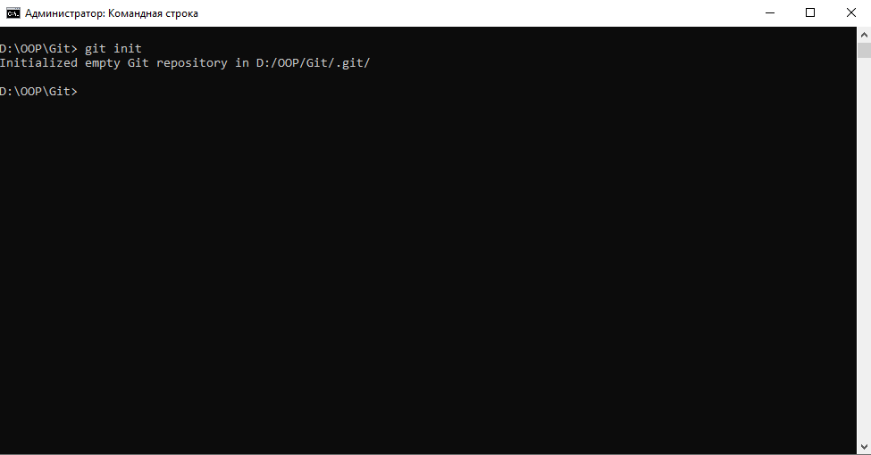

Рисунок 1 – Создание пустого репозитория.

Далее необходимо создать текстовый файл для добавление его в наш репозиторий с помощью команды «git add first.txt». На рисунке 2 представлен текстовый файл, который необходимо добавить в пустой репозиторий. Операция добавления файла представлена на рисунке 3. Содержимое папки «Git» представлена на рисунке 4.

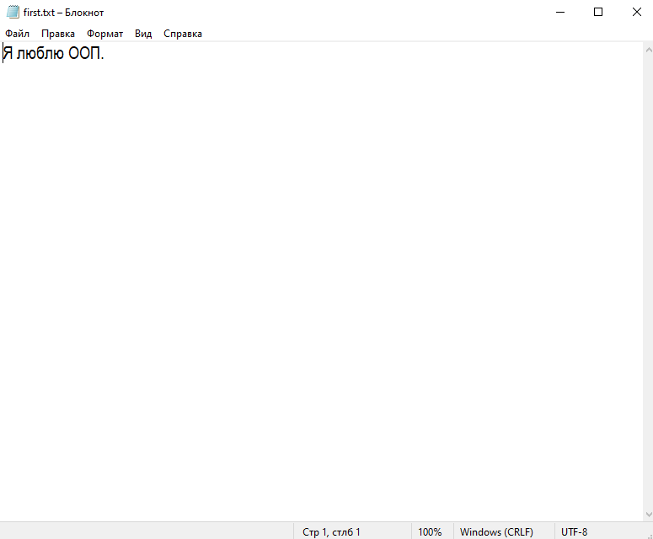

Рисунок 2 – Содержимое файла «first.txt»

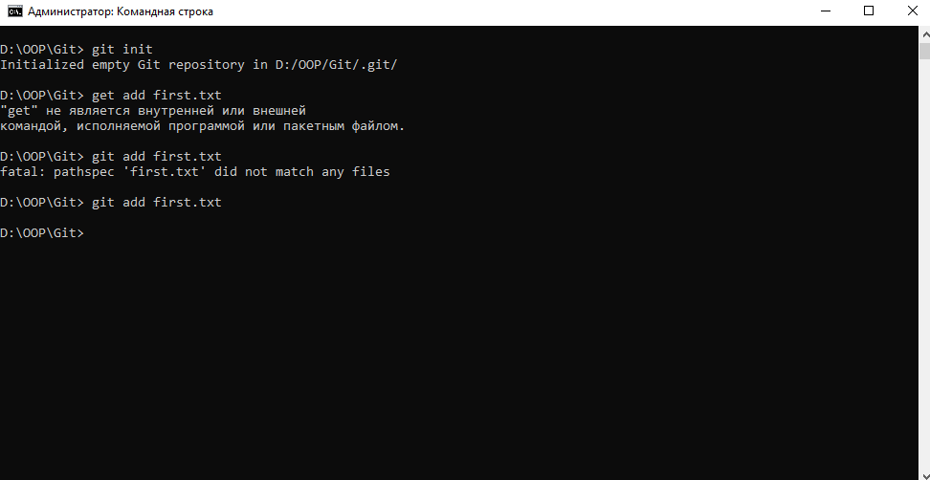

Рисунок 3 – Добавление текстового файла в репозиторий.

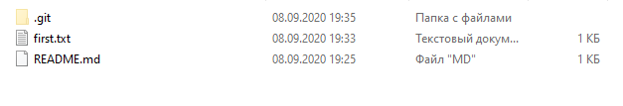

Рисунок 4 – Содержимое репозитория.

После, необходимо сделать «коммит», для понимания изменений в репозитории с помощью команды «git commit -m "Добавлен текстовый файл"». На рисунке 5 представлена данная операция.

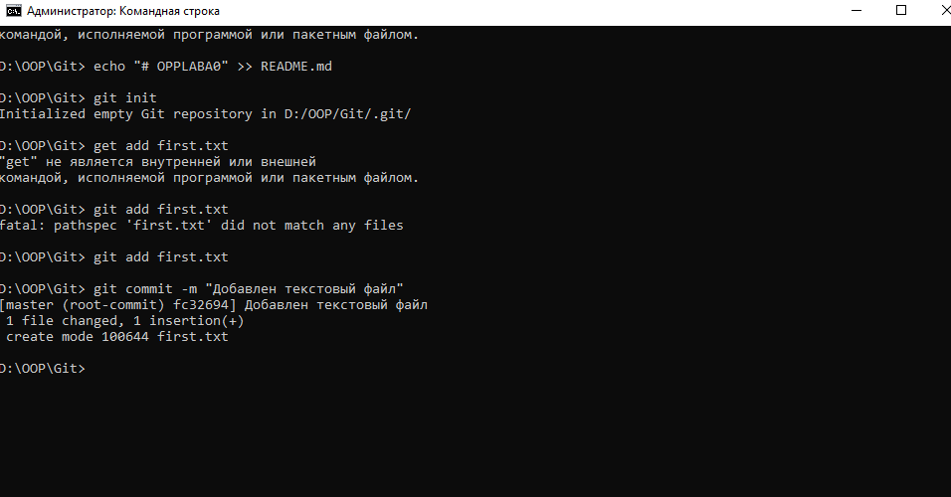

Рисунок 5 – Создание «коммита».

Далее добавим в репозиторий ещё один текстовый файл «second.txt» c помошью команды «git add second.txt». Затем создадим «коммит» с помощью команды «git commit -m "Добавлен второй текстовый файл"». Операции добавления и создания «коммита» представлены на рисунке 6. Далее необходимо проверить состояние репозитория с помощью команды «git status», а просмотреть историю «коммитов» можно с помощью команды «git log». Эти операции приставлены на рисунке 7.

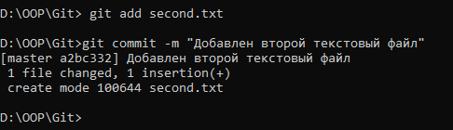

Рисунок 6 – Операции добавления файла и создание «коммита».

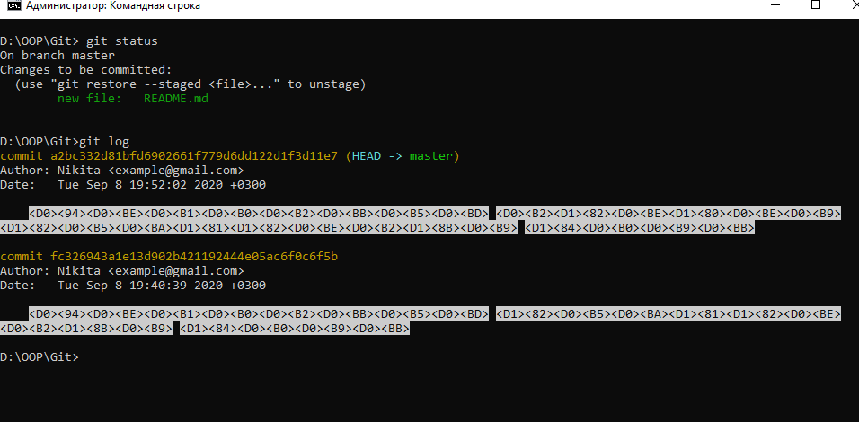

Рисунок 7 – Проверка состояния репозитория и просмотр истории «коммитов».

Теперь создадим новую ветку под названием «LABABranch», а затем перейдём по ней с помощью команды «git checkout -b LABABranch». Находясь в новой ветке, изменим содержимое текстового файла «first.txt» и произведем коммит. После этого сделаем слияние ветки «LABABranch» с веткой мастер. На рисунке 8 представлено создание новой ветки и взаимодействие с ней. На рисунке 9 представлено слияние ветки «LABABranch» с веткой мастер.

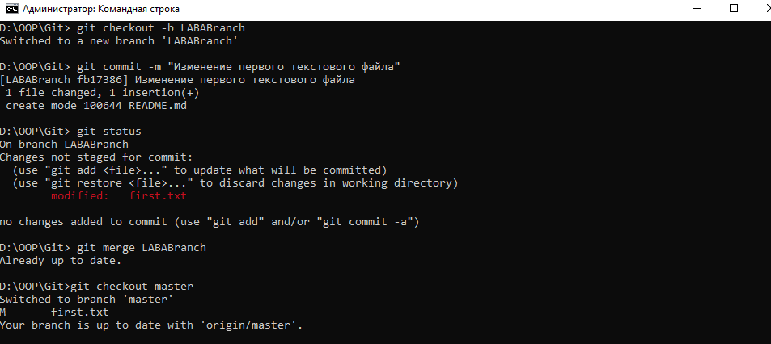

Рисунок 8 - Создание новой ветки и взаимодействие с ней.

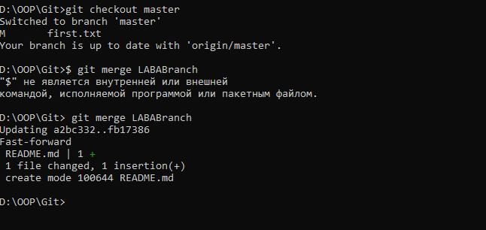

Рисунок 9 – Слияние веток.

Если необходим откат до предыдущей версии проекта, то можно воспользоваться командой « git reset --hard», а затем проверить состояние с помощью команды «git log». Также можно загрузить проект в удалённый репозиторий на сайте github.com с помощью команды «git push -u origin master». Данные операции продемонстрированы на рисунке 10.

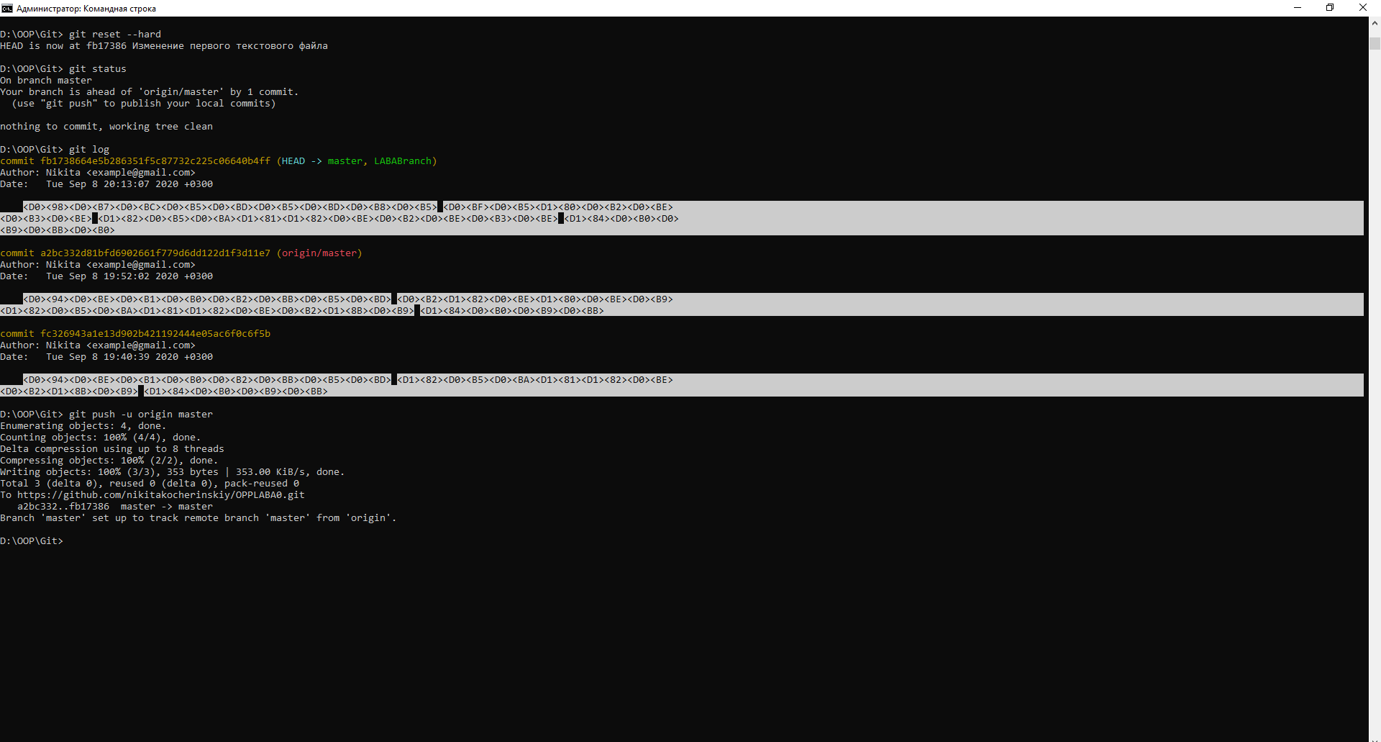

Рисунок 10 – Операции манипулирования проектом.

Вывод: в данной лабораторной работы я научился пользоваться базовыми командами системы контроля версий.

# **Список используемых источников**

1 ГОСТ 7.32-2017 Система стандартов по информации, библиотечному и издательскому делу. Отчёт о научно-исследовательской работе. Структура и правила оформления

2 ГОСТ 7.1-2003 Библиографическая запись. Библиографическое описание. Общие требования и правила составления